**Оформление территории в детском саду летом.**

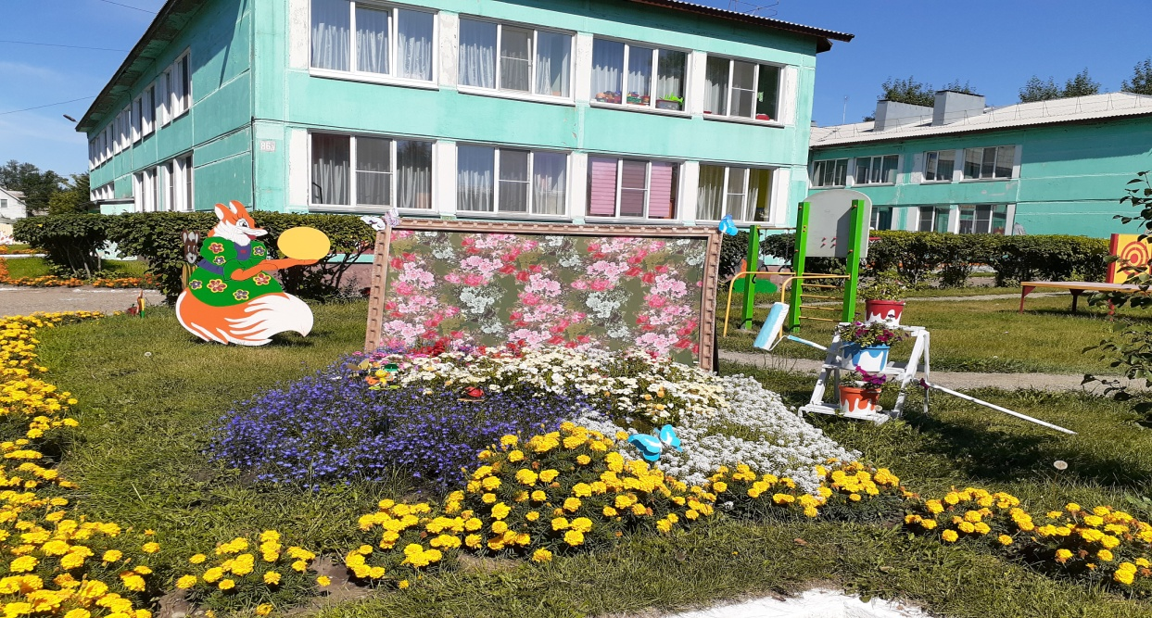

Каждый год, во всех детских садах страны начинается озеленение территории сада. Сотрудники проявляют не только трудолюбие, но и свои фантазии, чтобы их сад благоухал, был интересным и красивым.

Свою территорию мы в этом году украсили в единой стилистике и назвали ее «Волшебные краски».

Окружающая действительность оставляет глубокий след в душе ребенка, воздействуя на его чувства своей яркостью и многообразием. Дошкольники с огромным интересом смотрят на мир вокруг них.

Наша задача, как педагогов, показать ребенку многоцветие природы, воспитывать эстетичность, а художественная деятельность помогает детям передать в рисунке свои эмоции, видение мира, поэтому мы и решили «раскрасить» нашу территорию с помощью цветов и разных средств для художественной деятельности.

Каждое утро у входа в детский сад, детей встречает Маша с композицией «Машина картина маслом». Мольберт выполнен из дерева, середина покрыта искусственным газоном, а в середине кашпо с ампельной петуньей. Кисточки сделаны из пенопласта. Сама клумба - палитра сформирована просто из земли и посыпана белой, мраморной крошкой. Кукла - Маша вырезана из фанеры и раскрашена акриловыми красками.

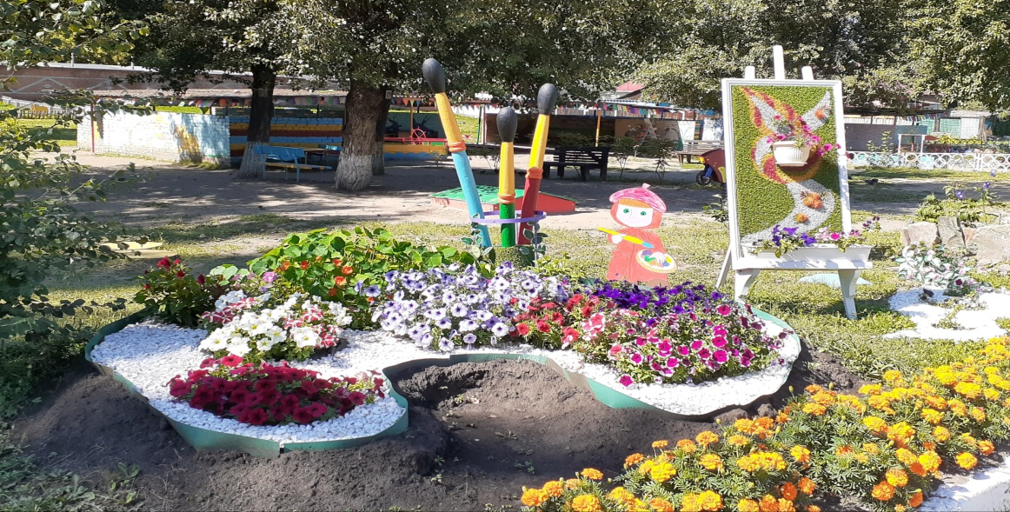

Днем детей радует картина, нарисованная бабочками. Сам холст состоит их деревянной основы, обтянутой цветочной тканью и закреплен рамкой из пластиковых панелей. Цветы возле картины, будто вытекают из нее, а стремянка с красками и настоящий валик показывают, чем бабочки рисовали картину.

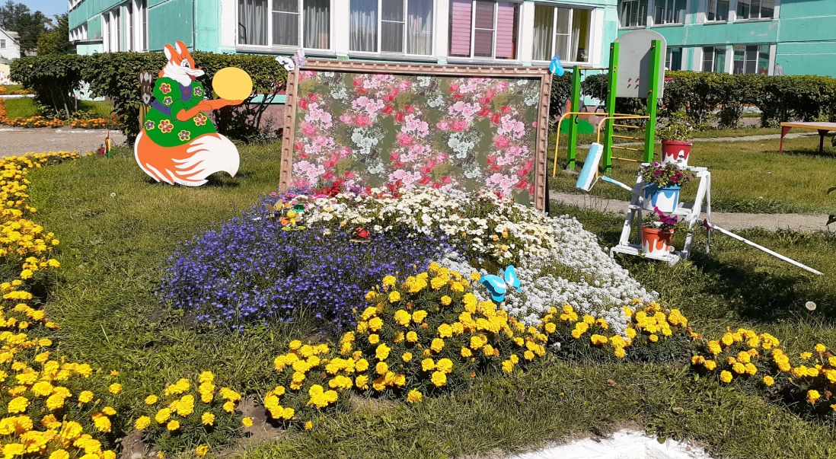

А вот возле Буратино с Мальвиной композиция называется «Путешествие карандашей».

*«Вы всё на свете найдёте,*

*В коробке с карандашами,*

*Когда рисовать начнёте,*

*Вы всё поймёте сами».*

Карандаши воспитатели сделали из черенков для лопат и покрасили эмалевыми красками, а живыми цветами нарисовали картину.

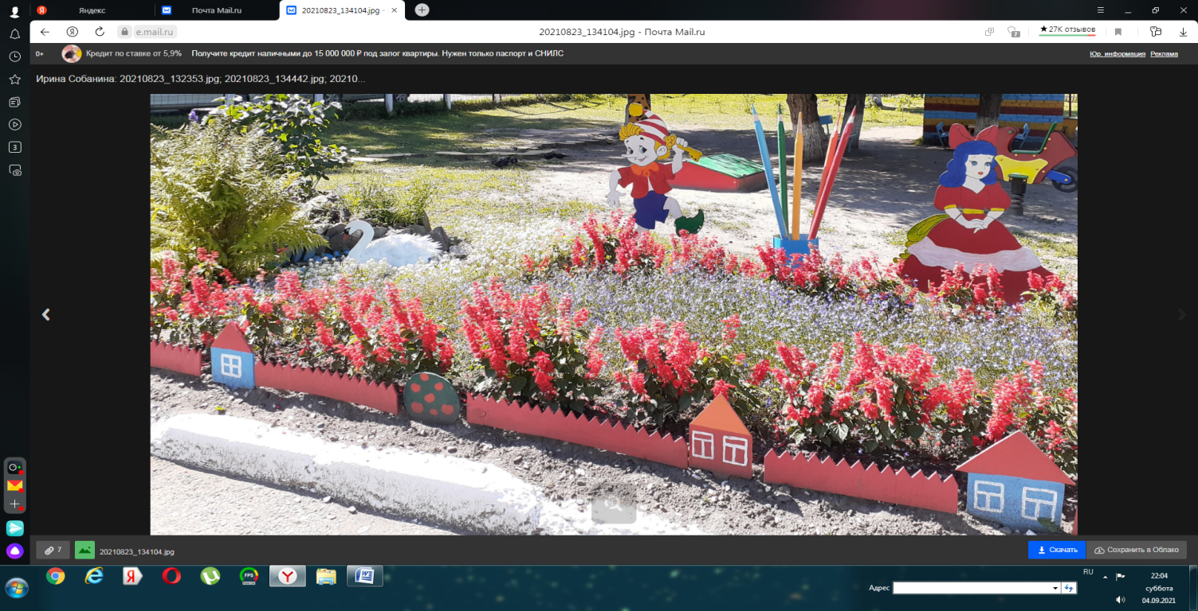

Детский сад такое место, где должно быть интересно, весело и красиво. Прогулки будут радостными, познавательными, если мы сможем организовать интересно пространство территории. Многообразие цветов и их оттенков развивает у детей художественный вкус, уход за растениями воспитывает любовь и бережное отношение к природе.

Красивые цветники в детском саду радуют не только детей, но и поднимают настроение родителям, сотрудникам, да и просто прохожим, а хорошее настроение, это залог позитивного дня!

**Добрынина Светлана Николаевна**

**Собанина Ирина Анатольевна**

**Воспитатель, «МБДОУ ЦРР - детский сад «Колокольчик» г. Абакан Республика Хакасия**